
Состав
профсоюзного комитета первичной профсоюзной организации ГУО «Брестский областной
социально-педагогический центр»

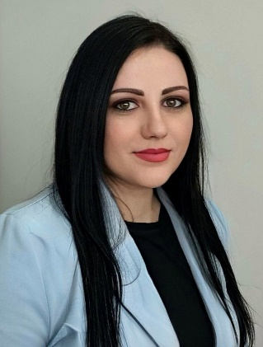 | Дубновицкая  Инна Ивановна  Председатель  профсоюзного комитета
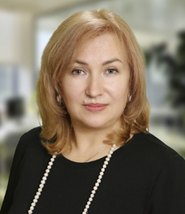 | Абрамук  Светлана Иосифовна  Заместитель председателя  Ответственный за охрану труда
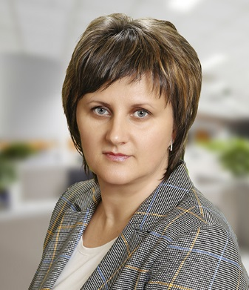 | Наумовец  Наталья Николаевна  Заведующий отделом
 | Андрейчук  Светлана Сергеевна  Педагог социальный
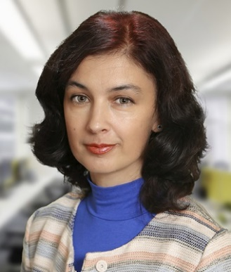 | Зданкевич  Ирина Павловна  Педагог-психолог

